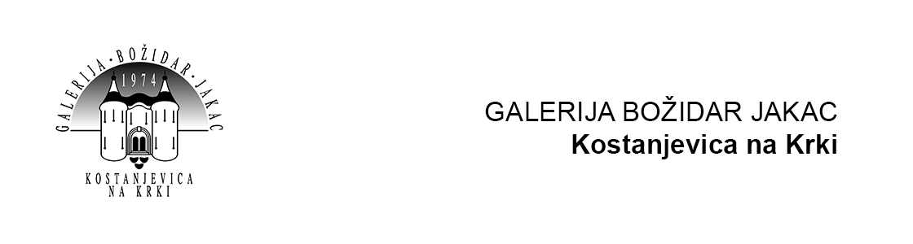

USTVARJALNICA
Skozi prizmo abstraktnega
četrtek, 19. oktober 2017, ob 17.00

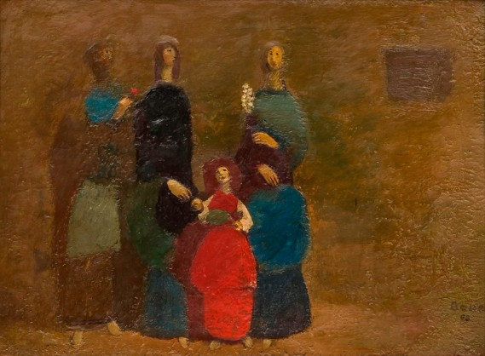
Karl Bauer, Družina, 1968, olje na platnu, 61 x 84 cm, zbirka Koroškega muzej moderne umetnosti (foto: MMKK /
Ferdinand Neumüller)
Ob razstavi Narava v nebo, človek vase – Mojstrovine iz zbirke Koroškega muzeja moderne umetnosti vas vabimo, da se nam pridružite na ogledu razstavljenih slik s figuralnimi motivi. Razmišljali bomo, kako so se podobe ljudi skozi čas spreminjale, zakaj niso več realne ampak abstraktne in kaj jim je skupno. Nato pa bomo likovno zasnovali lastno podobo v pozah, kot smo jih videli na slikah, v abstraktnem stilu.
Vstop prost. Vabljeni, da se nam pridružite!













GALERIJA BOŽIDAR JAKAC
Grajska cesta 45, 8311 Kostanjevica na Krki
tel.: 07 49 88 140, 07 49 88 150
info@galerija-bj.si, www.galerija-bj.si ;
ODPIRALNI ČAS: torek–nedelja od 9. do 18. ure, v juliju in avgustu je galerija v dnevih vikenda odprta do 20. ure. Od 1. novembra do 1. aprila je galerija odprta med 9. in 16. uro. Ob ponedeljkih je galerija zaprta.

Copyright © 2017 Galerija Božidar Jakac / Vse pravice pridržane.
To elektronsko sporočilo ste prejeli, ker ste nam zaupali svoj elektronski naslov ali smo ga pridobili v javnih bazah podatkov. Če se želite odjaviti od obvestil pošljite elektronsko sporočilo z vsebino ODJAVA na mediji@galerija-bj.si.

